«СТАБИЛОМЕР» ОТ МЕРСИБО  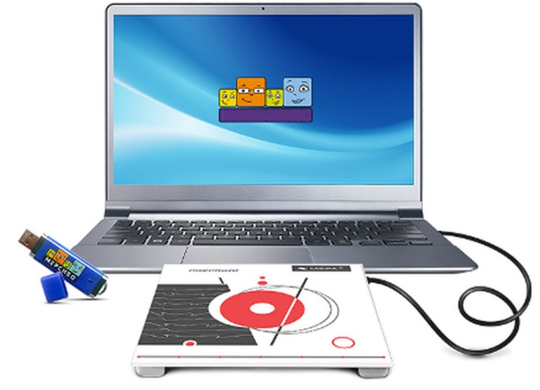  КОМПЛЕКС ПОНАДОБИТСЯ ДЛЯ:  - Тренировки слухо-моторной координации  - Улучшения внимания, памяти и восприятия  - Подготовки базы для коррекции нарушений слоговой структуры слов  - Развития когнитивных функций у детей  - Улучшения восприятия устной и письменной речи  - Улучшения регуляции психоэмоционального состояния  - Развития способности ребенка планировать свою деятельность  - Развития равновесия и координации движений  - Повышения чувствительности стоп  - Тренировки тонкого управления мышцами баланса  - Развития физической ловкости и навыков владения телом |  |  | Занятия на стабилотренажере активно опорно-двигательную систему и высшие психические функции.  За счет этого происходит комплексное воздействие на развитие речевых центров.  Стоя на стабилотренажере, ребенок меняет позу, чтобы управлять курсором или героем на экране.  Стабилотренажер регистрирует изменения позы и отображает изменения на экране: ребенок видит, куда движется его персонаж. Это помогает ему корректировать свои действия.  Использование игр значительно поднимает мотивацию у детей. Настройки, имеющиеся у многих игр, дают возможность выбирать уровень сложности игры в соответствии с темой.  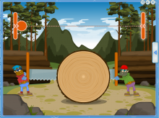  Веселые дровосеки  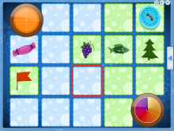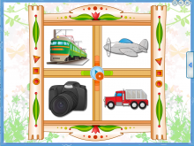  Тир – выбивалка Загадки звуков |  |  | Муниципальное автономное дошкольное образовательное учреждение детский сад № 153  «Ассоциация педагогов дошкольного образования»  ППО «Интеграция»  «Нейрологопедический подход в преодолении речевых нарушений у детей с ОВЗ с использованием интерактивного оборудования»  Интерактивный стол Умка  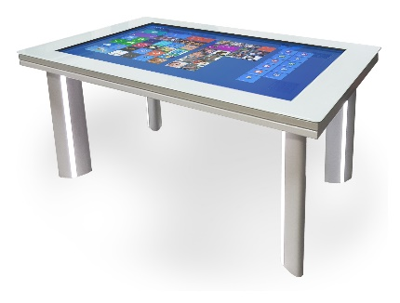  Модератор:  Пятыгина Марина Станиславовна,  учитель-логопед  Екатеринбург  2023
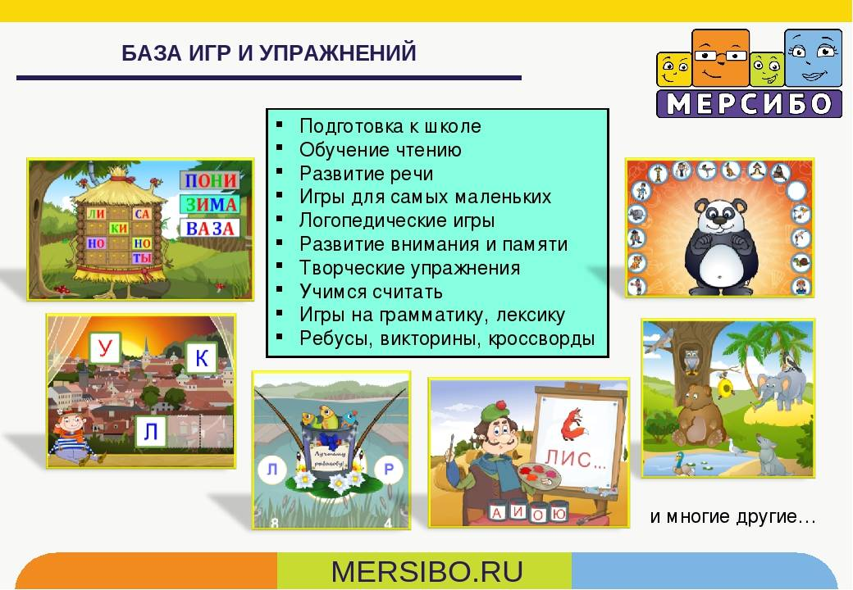  Каждый ребенок с помощью предлагаемых игр непременно научится определенным важным навыкам, а это наверняка пригодится ему в ближайшем будущем: в детском саду, школе, да и в целом в жизни.  Тренировка памяти, внимательности, наблюдательности, умение мыслить логически – на развитие всего перечисленного как раз таки и направлены обучающие игры.  Интерактивные игры МЕРСИБО охватывают все аспекты развития речи, такие как:  - фонематический слух;  - звуко - буквенный анализ;  - грамматические навыки;  - лексический запас;  - связная речь;  - обучение чтению;  - игры на активизацию мышления, внимания, памяти; |  |  | 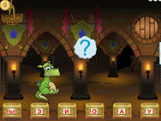  Игры для развития фонематического слуха и звуко-буквенного анализа  «Бедный Дракончик»  Игра на соотнесения гласного звука и буквы. Звучит гласный, ребенок должен повторить его и отнести к нужной букве. В настройках можно добавить сундучок для неречевого звука, чтобы ребенок лучше представлял разницу между речевыми и неречевыми звуками.  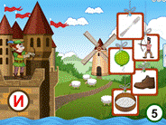  «Меткий стрелок»  В этой игре развивается речевое внимание и умение производить звуковой анализ слова. Задача меткого стрелка - выбрать ту картинку, в которой нет заданного звука. Для этого он называет картинки и выбирает, в какую из них надо целиться.  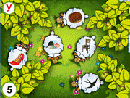  «Волк и овцы»  На четырех картинках у овечек в словах есть выбранный гласный, а у пятой овечки картинка без этого звука. Ребёнку надо произнести слова, найти лишнюю картинку и разоблачить Волка, спрятавшегося под овечьей шкурой.  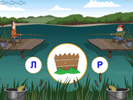  «еселые рыбаки»  Два рыбака расположились с удочками на берегу реки. Рыбки у них не простые, а звуковые. В настройках выбираем пару «трудных» звуков и тренируемся в произношении близких звуков Л и Р, С и З, Ш и Ж и т.д. Уловом станет чистая речь ребенка. |  |  | 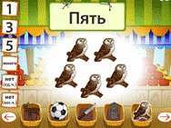  Игры для расширения словарного запаса и развития грамматического строя  «На рынке»  Одно ведро – а много чего? Вёдер или ведров? Одно гнездо, а много чего? Специалист фиксирует ответы ребёнка, его ошибки при согласовании числительного и предмета в родительном падеже. Это грамматическое упражнение содержит выбор из множества слов, простых и сложных  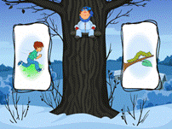  «Посиделки-постоялки»  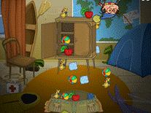  На картинках персонажи производят разные действия. Задача ребенка - понять, где какое действие, и составить простое предложение. Освоение глагольного словаря – важнейший двигатель развития речи. Наблюдая за персонажами игры и озвучивая их действия, ребенок учится осмысливать и понимать глаголы.  «Рюкзак туриста»  Весёлый турист собирает в рюкзак различные предметы. Ребёнок должен выполнять его инструкции – класть предметы за шкаф, под стол, доставать из рюкзака. Желательно, чтобы ребёнок мог не только выполнить указание, но и произнести вслух, куда он кладет предмет, правильно употребив предлог.

